EasyBake咖啡烘焙管理系统
版本号：V1.0

使用说明书

引 言
随着精品咖啡消费市场的发展，咖啡烘焙业务呈现原料种类多、工艺参数复杂、生产批次频繁和经营数据分散等特点。传统纸质表格或普通电子表格管理方式，易出现生豆资料不完整、库存更新不及时、烘焙方案难以复用、生产记录难追溯及成本核算不准确等问题。
EasyBake咖啡烘焙工艺与经营管理系统围绕生豆采购、库存管理、烘焙计划、烘焙记录、品质评价、成本计算和财务台账等环节设计，将分散数据形成关联业务档案。用户可在统一浏览器界面维护生豆产地、处理法、品种、风味、采购价格和库存余量等信息，并根据生豆特征、目标烘焙程度及设备条件建立节点化烘焙计划，实现从原料入库、烘焙生产到品质复盘和经营核算的完整流程。系统可依据投豆量、出豆量、采购成本、脱水率、能源、人工、包装及目标利润率，自动计算库存、损耗、成本和建议售价；通过时间、事件、炉温、风温、火力和转速等参数记录关键烘焙节点，使工艺标准化、可执行、可复用。同时支持手动创建、结构化导入和智能推荐，并关联烘焙历史、杯测评价及收支记录，为生产管理和经营决策提供可靠数据支持。

1 系统研发背景及总体概述

1.1研发背景
近年来，精品咖啡行业快速发展，烘焙门店、独立工作室及小型生产企业的业务规模不断扩大。生豆来源、处理法、品种和风味日益丰富，不同咖啡豆需匹配相应设备、批次重量、烘焙程度和工艺参数。随着采购与生产批次增加，经营者不仅要掌握生豆库存，还需保存烘焙计划、记录实际生产数据、评价烘焙效果，并分析成本与收益。传统纸质记录或电子表格虽能保存基础资料，但数据通常相互独立，难以形成从原料采购、库存消耗、烘焙生产到财务核算的完整链条，易造成重复录入、库存更新滞后、历史方案难查及成本统计不准确等问题。
咖啡烘焙具有较强专业性和经验性。投豆、回温、转黄、一爆、发展及下豆等节点，受炉温、火力、风温、滚筒转速和环境条件共同影响。若缺少统一记录，优秀方案难以保存、复制和优化，新员工也难以快速掌握工艺要求。同时，烘焙损耗、采购成本、能源、人工、包装和利润率等因素直接影响产品定价与经营收益。
基于此，研发EasyBake咖啡烘焙工艺与经营管理系统。系统以生豆库存为基础，以烘焙计划和历史为核心，以成本核算和财务台账为分析手段，实现资料维护、库存管理、节点化方案编排、批次记录、品质评价、成本计算及收支登记等功能，为工艺复盘、库存控制、成本分析和经营决策提供可靠支持。

1.2 总体概述
EasyBake咖啡烘焙工艺与经营管理系统是一套面向咖啡烘焙门店、独立工作室及小型生产企业的综合管理软件。系统以烘焙生产流程为主线，集中管理生豆资料、库存数量、烘焙设备、烘焙计划、生产批次、品质评价、成本核算和财务收支等信息，建立从生豆采购入库、方案制定、生产记录到成本及收益分析的完整业务链。用户可通过浏览器在统一界面完成数据新增、查询、修改、筛选和统计，减少重复记录与分散管理造成的数据差异。
系统包括生豆库存、烘焙计划、烘焙历史、财务管理和系统设置五个模块。生豆库存模块记录名称、产地、品种、处理法、风味、采购信息及余量；烘焙计划模块按时间顺序编排入豆、回温、转黄、一爆和下豆等节点，并维护炉温、风温、火力和滚筒转速等参数；烘焙历史模块保存投豆量、出豆量、损耗率、烘焙时间和品质评价，并与库存联动；财务模块计算批次成本、单位成本、建议售价和利润率，并管理收入、支出记录；系统设置模块维护设备、成本模板及显示偏好等配置。
系统采用模块化与数据关联设计。烘焙计划关联生豆和设备，烘焙历史可引用既有计划并更新库存，成本核算则结合采购价格、生产投入、熟豆产出及费用参数生成结果，使工艺信息结构化、可查询、可复用，为生产记录和经营决策提供依据。

2 系统相关技术介绍

2.1 开发工具
Visual Studio Code、Node.js、npm、Vite、Git、Chrome DevTools

2.2 开发语言
JavaScript、HTML5、CSS3、SQL。

2.3 开发框架
React 前端框架、Ant Design UI 组件库、PocketBase 数据服务、Vite 构建框架、React Router 路由管理、TanStack Query 数据请求、Zustand 状态管理、Tailwind CSS 样式框架。

3 所用算法说明
本系统所用算法主要包括生豆单位成本计算、库存联动、烘焙损耗计算、节点排序、批次成本核算以及建议售价计算。系统首先对用户录入的数据进行完整性和有效性校验，再根据不同业务模块调用相应的计算规则，最终生成库存余量、烘焙损耗率、批次成本、单位成本、建议售价和利润率等结果。

3.1 算法总体处理流程
系统采用模块化计算方式。生豆采购数据用于生成库存和单位成本；烘焙记录用于计算生豆消耗、熟豆产出和烘焙损耗；成本模板用于汇总能源、人工、包装及其他费用；最终计算结果保存到对应业务记录中，供用户查询和分析。
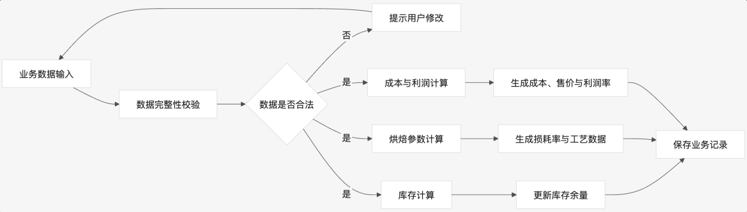
图3.1 总体处理流程图

3.2 生豆单位成本计算
系统根据生豆采购总价和采购重量计算单位采购成本。采购重量通常以克为单位录入，库存单价以元/千克为单位显示，因此需要进行重量单位换算。
$$C_{b}=\frac{P}{W_{p}}×1000$$
式中：$C_b$表示生豆单位成本，单位为元/千克；$P$表示该批生豆的采购总价，单位为元；$W_p$表示采购重量，单位为克。

3.3 库存联动算法
系统以生豆采购重量作为初始库存，并根据有效烘焙记录中的投豆量扣减库存。
$$W_{r}=W_{p}−\sum_{i=1}^{n}{W_{i}}$$
式中：$W_{l}=W_{i}−W_{o}$表示当前剩余库存；$R_{l}=\frac{W_{i}−W_{o}}{W_{i}}×100\%$表示生豆采购重量；$R_{y}=\frac{W_{o}}{W_{i}}×100\%$表示第$i$次烘焙的投豆量；$n$表示已完成的有效烘焙批次数量。采用差值调整方式可以避免修改烘焙记录时重复扣减库存。库存联动处理逻辑如下：
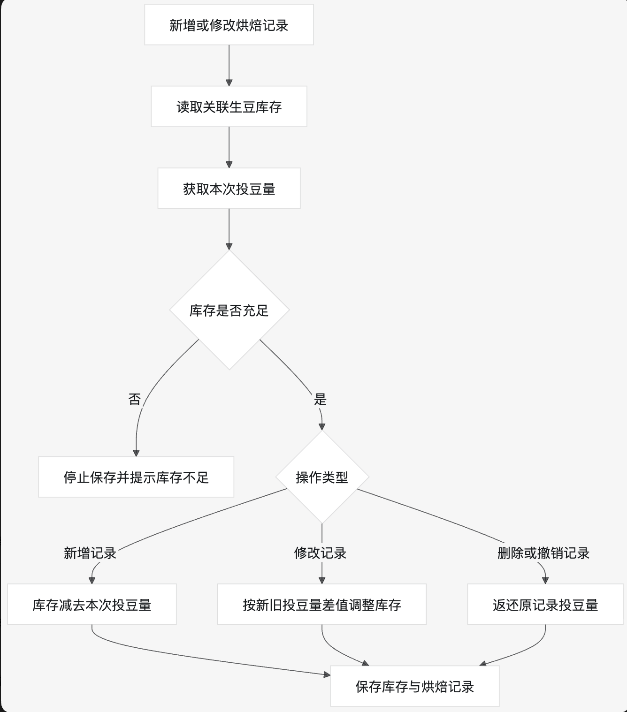
图3.2 库存联动处理逻辑图

3.4 烘焙损耗率与产出率计算
系统根据投豆量和出豆量计算烘焙损耗，用于反映咖啡豆在烘焙过程中的重量变化。
烘焙损耗量计算公式为：
$$W_{l}=W_{i}−W_{o}$$
烘焙损耗率计算公式为：
$$R_{l}=\frac{W_{i}−W_{o}}{W_{i}}×100\%$$
熟豆产出率计算公式为：
$$R_{y}=\frac{W_{o}}{W_{i}}×100\%$$
式中：$W_{i}$表示投豆量；$W_{o}$表示出豆量；$W_{l}$表示烘焙损耗量；$R_{l}$ 表示烘焙损耗率；$R_{y}$表示熟豆产出率。

3.5 烘焙节点排序算法
系统将一次烘焙过程划分为多个有序节点，每个节点包含时间、事件、操作、炉温、风温、火力及滚筒转速等参数。系统先将节点时间统一转换为秒，再按照时间值进行升序排列。
$$T_{s}=T_{m}×60+T_{r}$$
式中：$T_{s}$ 表示节点的总秒数；$T_{m}$表示分钟数；$T_{r}$表示不足一分钟的秒数。当用户执行节点上移、下移、增加或删除操作后，系统重新生成节点序号，并校验节点时间是否符合烘焙过程的先后顺序。节点排序关系可以表示为：
$$T_{1}<T_{2}<T_{3}<⋯<T_{n}$$

3.6 批次成本核算
单批生豆原料成本计算公式为：
$$C_{r}=\frac{C_{b}}{1000}×W_{i}$$
批次总成本计算公式为：
$$C_{t}=C_{r}+C_{e}+C_{l}+C_{p}+C_{o}$$
式中：$C_{r}$表示生豆原料成本；$C_{e}$表示能源费用；$C_{l}$ 表示人工费用；$C_{p}$表示包装费用；$C_{o}$表示其他费用；$C_{t}$表示本次烘焙批次总成本。熟豆每千克成本计算公式为：
$$C_{k}=\frac{C_{t}}{W_{o}}×1000$$
如果按照固定重量分装销售，则：
$$N=\frac{W_{o}}{W_{u}}$$
$$C_{u}=\frac{C_{t}}{N}$$
其中，$W_{u}$为单份销售重量，$N$为可销售份数，$C_{u}$为单份产品成本。

3.7 建议售价与利润率计算
建议售价 | $$P_{s}=C_{u}×(1+R_{t})$$
单份利润 | $$P_{u}=P_{a}−C_{u}$$
利润率 | $$R_{a}=\frac{P_{a}−C_{u}}{P_{a}}×100\%$$
式中：$P_{s}$表示建议售价；$P_{a}$ 表示实际售价；$P_{u}$ 表示单份利润；$R_{t}$表示目标利润率；$R_{a}$表示实际利润率。完整成本和定价关系如下：
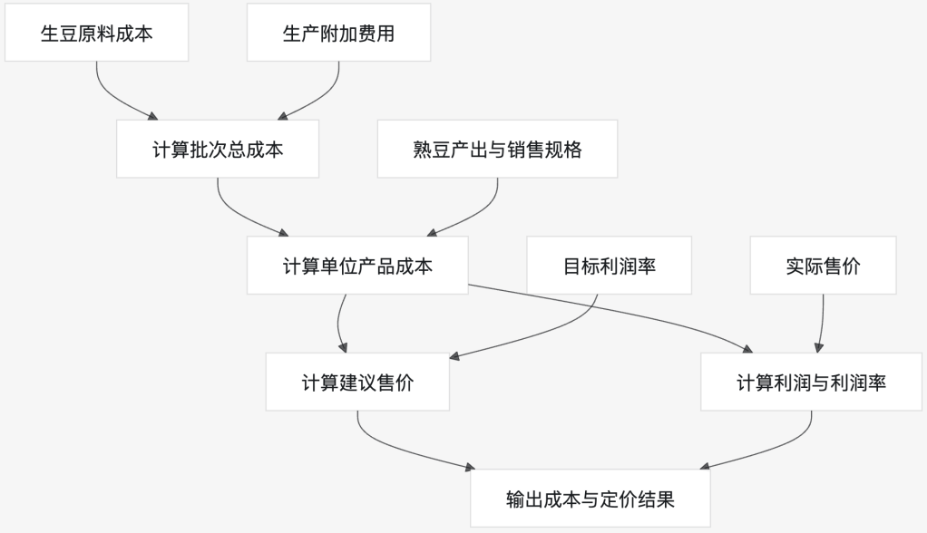

图3.3 成本定价关系图

3.8 AI 烘焙助手辅助算法
AI 烘焙助手采用对话式交互方式，根据用户选择的功能模式及关联数据调用智能推荐服务，生成烘焙分析结果和计划建议。
在计划模式下，系统读取生豆基础信息和用户设定的烘焙目标，结合相似豆种的历史参数、目标烘焙程度规律及用户偏好，生成包含投豆、回温、转黄、一爆、发展和下豆等关键节点的初始烘焙计划草稿。
在复盘模式下，系统综合分析原计划参数、实际投豆量、出豆量、烘焙时长、损耗率和杯测评价，对比计划与实际执行的差异，识别可能影响风味的关键问题，并生成针对火力、转速或节点时间的优化建议。
对于常识性问题，系统基于咖啡烘焙知识库直接生成理论说明和操作建议。历史对话按生豆 ID 或对话类型分类保存，方便用户检索既往分析记录并继续讨论。系统还对各类功能设置月度使用额度，每次成功生成分析或计划后自动扣减，前端实时显示剩余次数。

4 系统设计与实现

4.1 烘焙助手页面
AI 烘焙助手页面是系统开展烘焙方案讨论、历史复盘和知识查询的主要入口。页面采用对话式设计，用户可通过文本输入框与 AI 进行多轮交流，系统根据所选模式及关联数据返回分析结果和计划建议。
页面顶部设有新建对话和历史对话入口，便于用户开启新的分析会话或查看既往记录。中部为消息列表，按时间顺序展示用户输入和系统回复，并支持独立滚动浏览。底部工作区包括模式选择、关联数据选择、月度额度提示和输入框。
当系统生成烘焙计划草稿时，对话内容中会显示创建计划操作入口。用户点击后可打开计划确认区域，对关键节点及参数进行补充或调整，并保存为正式烘焙计划。
工作区右侧实时显示当前模式的剩余使用次数。计划生成、烘焙复盘和知识问答分别独立计次，方便用户掌握各项功能的月度额度。消息列表为空时，系统会根据当前模式及已关联的生豆或烘焙记录提供若干常用操作提示，用户点击后即可快速发起相应对话。
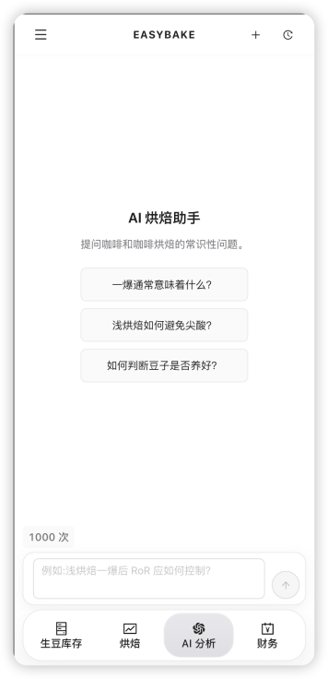
图4.1 AI 烘焙助手页面空状态
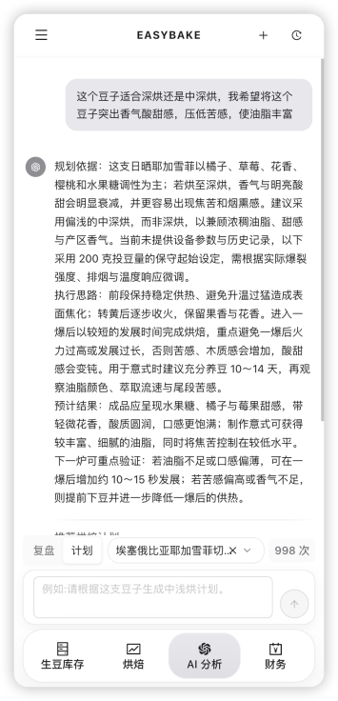
图4.2 AI 烘焙助手对话状态
页面右上角提供新建对话和历史对话两个快捷按钮，用于管理对话会话。点击新建对话按钮，系统会清空当前对话内容，重置模式选择器和上下文选择器，用户可以重新选择工作模式和关联数据，开始一次全新的对话会话。点击历史对话按钮，系统会打开历史对话抽屉，展示所有保存的对话记录。对话记录按生豆分组显示，每个生豆组显示该豆子关联的所有对话（包括计划模式和复盘模式的对话）。常识性提问的对话单独保存在常识性提问分组下。用户点击任意历史对话条目，系统会快速恢复该对话的完整上下文，包括选择的模式、关联的数据、所有历史消息和 AI 回复。历史对话功能帮助用户建立每支豆子的完整烘焙知识库，方便回溯分析思路、对比不同批次的优化方向，以及复用成功的烘焙方案。
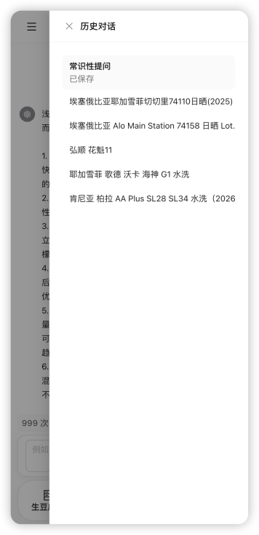
图4.3 AI 烘焙助手对话状态

4.2 计划模式
计划模式用于在开炉前生成新豆的起始烘焙方案，适合初次接触某支豆子或尝试新烘法的场景。用户首先在页面底部工作区的模式选择器中选择生豆烘焙计划推荐，然后在生豆选择器中选择目标生豆。系统会自动读取该生豆的名称、产地、品种、处理法、风味描述和采购信息等基础数据作为对话上下文。用户可以在输入框中描述烘焙目标和期望风味，例如：生成一份适合手冲的中浅烘计划，突出花香与果酸，避免焦苦。点击发送后，AI 会根据生豆特征和用户需求，结合烘焙工艺的一般规律和相似豆种的历史参数，生成包含投豆时间、回温点温度、转黄时间与温度、一爆开始时间与温度、发展阶段时长、下豆时间与温度等关键节点的烘焙计划草稿。每个节点还会附带建议的炉温、风温、火力和滚筒转速参数。用户可以在对话中继续提问，当用户对计划草稿满意后，点击消息中的确认并创建计划按钮，系统会打开计划确认抽屉，展示完整的节点列表和参数表格，用户可以在此进一步编辑节点时间、调整火力曲线、添加操作备注，最终点击创建按钮保存为正式的烘焙计划。
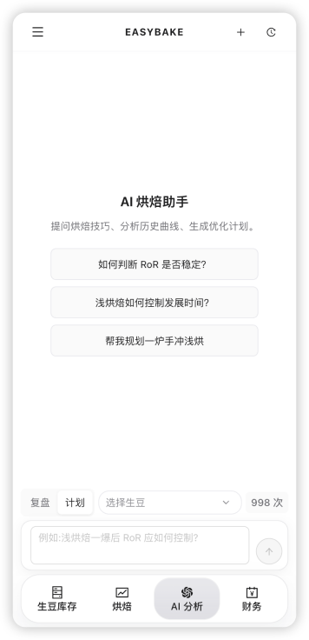
图4.3 计划模式工作界面

4.3 复盘模式
复盘模式用于分析已完成的烘焙记录，找出问题并生成优化计划，适合迭代改进已有烘焙方案的场景。用户在模式选择器中选择烘焙计划分析，然后在烘焙记录选择器中选择一次已完成的烘焙批次。系统会自动加载该批次的原始计划、实际投豆量、出豆量、烘焙时长、损耗率、烘焙日期，以及杯测评价（如有）等完整数据作为对话上下文。用户可以向 AI 提问，例如：这炉最需要调整什么？或为什么会有明显的焦苦味？AI 会结合原计划与实际执行情况，分析关键节点的偏差，并指出这些偏差对最终风味的可能影响。随后 AI 会生成一份优化计划草稿，针对性地调整火力策略、节点时间或转速参数。用户可以在对话中继续讨论，当确认优化方案后，用户点击确认并创建计划，系统会将优化后的计划保存为新的烘焙方案，供下一炉使用。
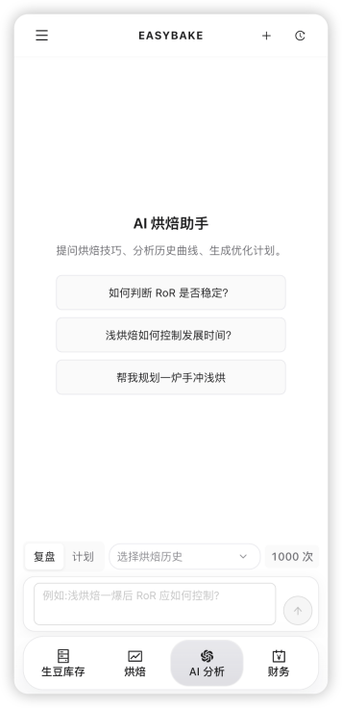
图4.4 复盘模式工作界面

4.4 常识性提问模式
常识性提问模式不关联任何生豆或烘焙记录，用于快速解答咖啡烘焙领域的常识性问题，适合烘焙新手快速学习、经验丰富的用户临场解决疑问，或在不确定具体操作时寻求理论指导的场景。用户无需选择任何上下文数据，直接在输入框中提问即可。常见的问题类型包括烘焙理论（例如一爆通常意味着什么？、美拉德反应发生在哪个阶段？）、技巧判断（例如浅烘焙如何避免尖酸？、如何判断 RoR 是否稳定？）、品质评估（例如如何判断豆子是否养好？、豆表油光是过度烘焙吗？）和设备操作（例如风门大小如何影响烘焙？、滚筒转速对热传导的影响？）等。AI 会基于预训练的咖啡烘焙知识库给出简洁明确的回答，帮助用户理解烘焙原理、判断品质问题或学习操作技巧。常识性提问模式不会生成烘焙计划草稿，也不会消耗计划或复盘模式的月度额度，而是单独计次。
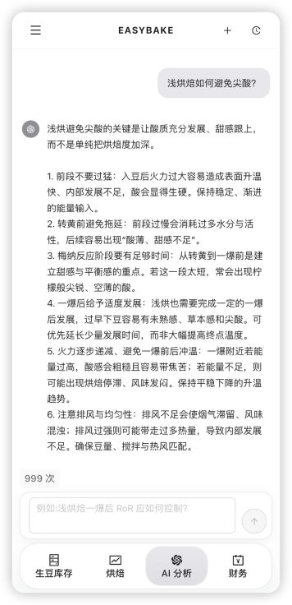
图4.5 常识性提问模式示例

4.5 计划确认与创建
当 AI 在对话中生成烘焙计划草稿后，对应的消息卡片会附带确认并创建计划按钮。点击该按钮后，系统会打开计划确认抽屉，从底部滑出并占据大部分屏幕高度。抽屉顶部显示标题确认烘焙计划和关闭按钮。抽屉内容区域展示完整的烘焙计划表单，包括生豆名称（自动填充为对话关联的生豆）、烘焙日期（默认为当天）、目标烘焙程度（可选择浅烘、中浅烘、中烘、中深烘、深烘）、设备名称（选择已配置的烘焙机）、投豆量（克）、预期出豆量（克）和计划备注等基础字段。抽屉下方展示节点列表，以表格形式列出所有烘焙节点，每行包含节点时间（分:秒）、事件名称（如投豆、回温、转黄、一爆开始、下豆）、炉温、风温、火力、滚筒转速和操作备注等字段。用户可以直接在表格中编辑任意节点的参数，也可以点击上移、下移、删除按钮调整节点顺序或移除不需要的节点。抽屉底部提供添加节点按钮，用户可以手动增加自定义节点。用户完成编辑后，点击抽屉底部的创建按钮，系统会校验节点时间顺序和必填字段完整性，校验通过后保存为正式的烘焙计划并关闭抽屉。
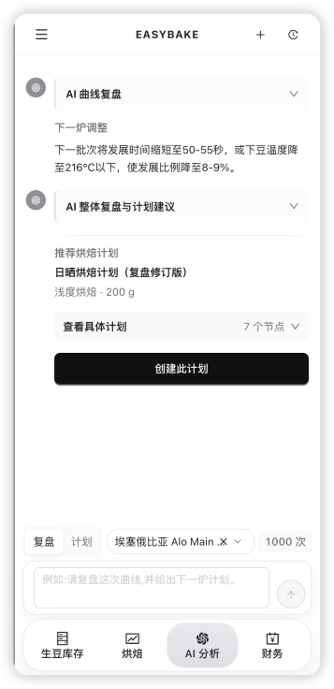
图4.6 计划返回后页面
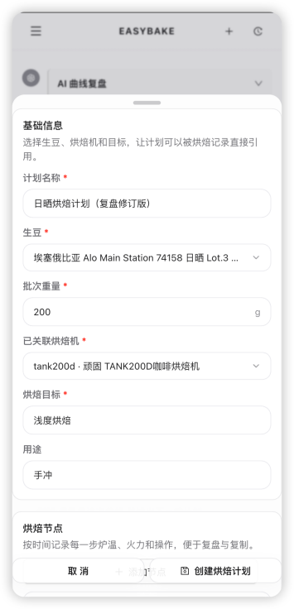
图4.7 计划确认抽屉

4.6 生豆库存页面
生豆库存页面用于集中查看和维护全部生豆。页面支持按生豆名称、产地、处理法和风味进行搜索，并提供筛选入口；顶部汇总展示总剩余库存和平均采购单价。每张生豆卡片展示名称、豆种、采购成本、默认单份售价、剩余数量及库存进度，用户可通过卡片操作菜单进入详情或执行后续库存管理。
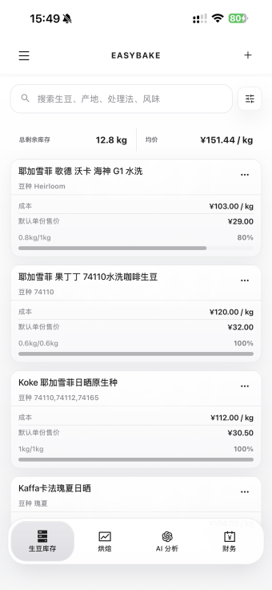
图4.8 生豆库存页面

4.7 生豆详情页面
生豆详情页面按基础信息、库存与成本、产地与风味等分组展示单支生豆档案。系统记录名称、编号、等级、处理法、豆种、产季、总库存、剩余库存、采购成本、成本模板、默认烘焙量、默认单份售价和默认单份重量，并以标签形式呈现产地、供应商及风味描述，便于后续烘焙计划和成本核算复用。
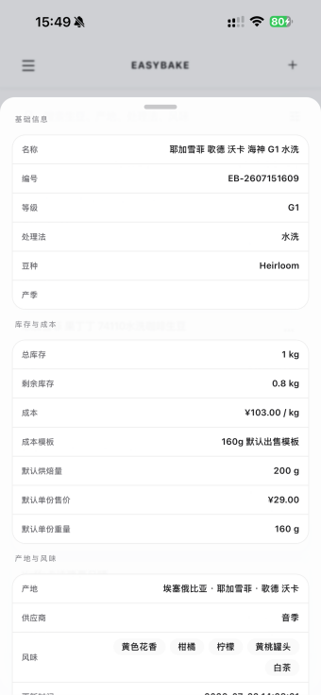
图4.9 生豆详情页面

4.8 烘焙计划列表页面
烘焙计划页面用于管理待执行计划和查看烘焙历史。页面提供按计划名称、生豆和烘焙程度搜索的入口，并通过“烘焙计划”“烘焙历史”标签切换视图。计划卡片展示计划名称、总时间、发展时间、生豆、烘焙目标等关键信息，支持从列表进入计划详情或通过操作菜单进行维护。
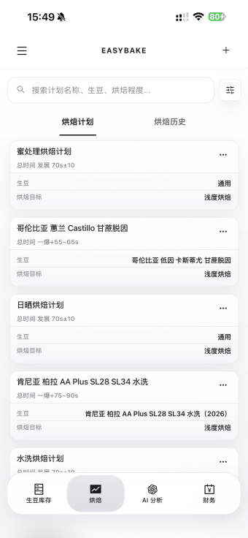
图4.10 烘焙计划列表页面

4.9 烘焙计划详情页面
烘焙计划详情页面展示计划概览和按顺序排列的烘焙节点。计划概览包含计划名称、烘豆机型号、批次重量、烘焙目标、用途及当前状态；节点记录时间、事件、操作、炉温、风温、火力和转速等参数，支持完整追溯入豆、回温点、转黄及后续关键操作，为实际烘焙执行和复盘提供依据。
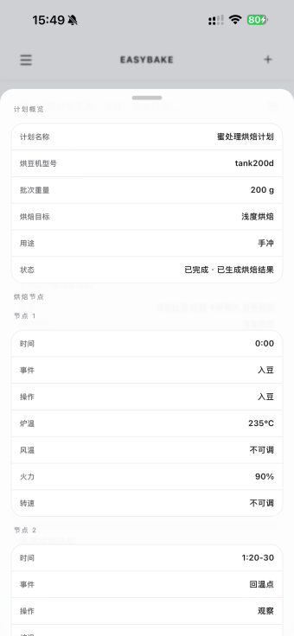
图4.11 烘焙计划详情页面

4.10 财务分析页面
财务分析页面按全部、本年、本月、本周和今日等时间范围汇总经营指标。页面展示库存预估成本、全部花费、已实现收入、已售出生豆成本、已实现利润、当前库存预估收入、库存预估利润和经营利润，并提供进入明细的操作入口。页面下方展示成本模板及其生豆用量、单价、利润率、包装、能耗等参数，支持经营者快速核对成本与收益。
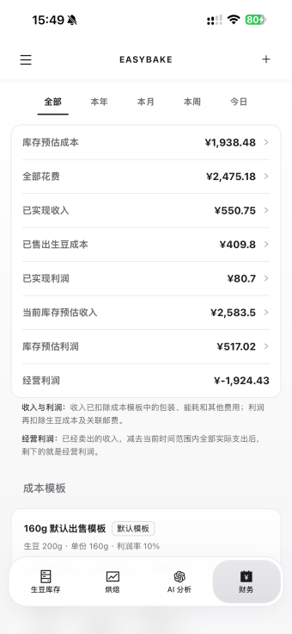
图4.12 财务分析页面

4.11 系统设置与账户管理页面
系统设置页面用于管理账户、数据连接、界面外观、烘焙机和 AI 烘焙功能。页面展示当前用户资料、Supabase 连接状态及浅色界面偏好，并提供主动备份、主动上传、注销账号等账户操作；各设置分组可展开查看和维护，为系统运行、数据安全及设备配置提供统一入口。
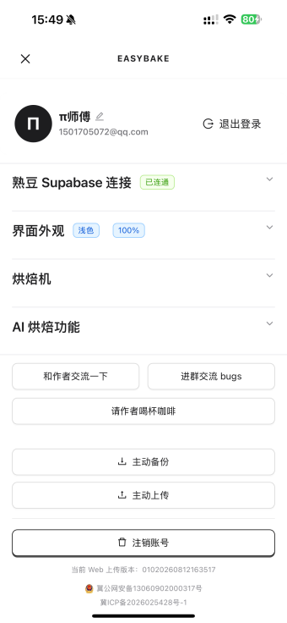
图4.13 系统设置与账户管理页面

